

**О внесении изменения в приказ Министра национальной экономики Республики Казахстан от 27 апреля 2015 года № 359 "Об утверждении регламента государственной услуги "Предоставление статистической информации, не предусмотренной графиком распространения официальной статистической информации"**

***Утративший силу***

Приказ Министра национальной экономики Республики Казахстан от 9 апреля 2018 года № 140. Зарегистрирован в Министерстве юстиции Республики Казахстан 26 апреля 2018 года № 16815. Утратил силу приказом Министра национальной экономики Республики Казахстан от 6 апреля 2020 года № 24 (вводится в действие по истечении десяти календарных дней после дня его первого официального опубликования)

      Сноска. Утратил силу приказом Министра национальной экономики РК от 06.04.2020 № 24 (вводится в действие по истечении десяти календарных дней после дня его первого официального опубликования).

      ПРИКАЗЫВАЮ:

      1. Внести в приказ Министра национальной экономики Республики Казахстан от 27 апреля 2015 года № 359 "Об утверждении регламента государственной услуги "Представление статистической информации, не предусмотренной графиком распространения официальной статистической информации" (зарегистрирован в Реестре государственной регистрации нормативных правовых актов за № 11192, опубликован 11 июня 2015 года в информационно-правовой системе "Әділет") следующее изменение:

      Регламент государственной услуги "Представление статистической информации, не предусмотренной графиком распространения официальной статистической информации" (далее – Регламент), утвержденный указанным приказом, изложить в редакции согласно приложению к настоящему приказу.

      2. Комитету по статистике Министерства национальной экономики Республики Казахстан в установленном законодательством Республики Казахстан порядке обеспечить:

      1) государственную регистрацию настоящего приказа в Министерстве юстиции Республики Казахстан;

      2) в течение десяти календарных дней со дня государственной регистрации настоящего приказа в Министерстве юстиции Республики Казахстан направление его копии в бумажном и электронном виде на казахском и русском языках на официальное опубликование в периодические печатные издания, а также в Республиканское государственное предприятие на праве хозяйственного ведения "Республиканский центр правовой информации" для официального опубликования и включения в Эталонный контрольный банк нормативных правовых актов Республики Казахстан;

      3) размещение настоящего приказа на интернет-ресурсе Министерства национальной экономики Республики Казахстан;

      4) в течение десяти рабочих дней после государственной регистрации настоящего приказа в Министерстве юстиции Республики Казахстан представление в Юридический департамент Министерства национальной экономики Республики Казахстан сведений об исполнении мероприятий, предусмотренных подпунктами 1), 2) и 3) настоящего пункта.

      3. Контроль за исполнением настоящего приказа возложить на курирующего вице-министра национальной экономики Республики Казахстан.

      4. Настоящий приказ вводится в действие по истечении десяти календарных дней после дня его первого официального опубликования.

|  |  |
| --- | --- |
| *Министр национальной экономики* *Республики Казахстан* | *Т. Сулейменов* |

|  |  |
| --- | --- |
|  |  |
|  | Приложение к приказу Министра национальной экономики Республики Казахстан от 9 апреля 2018 года № 140 Утвержден приказом Министра национальной экономики Республики Казахстан от 27 апреля 2015 года № 359 |

**Регламент государственной услуги "Предоставление статистической информации, не предусмотренной графиком распространения официальной статистической информации"**

**Глава 1. Общие положения**

      1. Государственная услуга "Предоставление статистической информации, не предусмотренной графиком распространения официальной статистической информации" (далее – государственная услуга) оказывается Республиканским государственным предприятием на праве хозяйственного ведения "Информационно-вычислительный центр Комитета по статистике Министерства национальной экономики Республики Казахстан" и его филиалами по областям, городам Астана и Алматы (далее – услугодатель) на основании Стандарта государственной услуги "Предоставление статистической информации, не предусмотренной графиком распространения официальной статистической информации", утвержденного приказом исполняющего обязанности Министра национальной экономики Республики Казахстан от 27 марта 2015 года № 258 (зарегистрирован в Реестре государственной регистрации нормативных правовых актов за № 10883) (далее – Стандарт).

      Прием заявлений и выдача результатов оказания государственной услуги осуществляется на альтернативной основе через:

      1) некоммерческое акционерное общество "Государственная корпорация "Правительство для граждан" (далее – Государственная корпорация);

      2) услугодателя.

      2. Форма оказания государственной услуги: бумажная.

      3. Результат оказания государственной услуги через Государственную корпорацию или услугодателя:

      предоставление статистической информации, не предусмотренной графиком распространения официальной статистической информации (далее – информация);

      уведомление об отсутствии запрашиваемой информации согласно приложению 1 к Стандарту;

      мотивированный ответ об отказе в оказании государственной услуги в случаях и по основаниям, предусмотренных пунктом 10 Стандарта.

      Форма предоставления результата оказания государственной услуги: бумажная.

      По запросу услугополучателя предоставляется возможность получения электронной версии результата оказания государственной услуги.

**Глава 2. Описание порядка действий структурных подразделений (работников) услугодателя в процессе оказания государственной услуги**

      4. Основанием для начала процедуры (действия) по оказанию государственной услуги является представление услугополучателем необходимого перечня документов (далее – документы) согласно пункту 9 Стандарта.

      5. При оказании государственной услуги через Государственную корпорацию, соблюдаются следующие процедуры:

      1) процедура 1 – работник Государственной корпорации принимает документы от услугополучателя и направляет через "Интегрированную информационную систему Центра обслуживания населения" Автоматизированного рабочего места государственного органа (далее – "ИИС ЦОН" АРМ ГО) услугодателю в течение 15 (пятнадцати) минут;

      2) процедура 2 – работник услугодателя, ответственный за ведение делопроизводства, регистрирует документы и направляет для подписания директору услугодателя либо лицу, исполняющему его обязанности, в течение 15 (пятнадцати) минут;

      3) процедура 3 – директор услугодателя либо лицо, исполняющее его обязанности, подписывает в течение 3 (трех) часов и работник, ответственный за ведение делопроизводства, направляет подписанные документы работнику, ответственному за предоставление статистической информации;

      4) процедура 4 – работник услугодателя, ответственный за предоставление информации, представляет показатели согласно обработанной информации работнику, ответственному за бюджетное планирование в течение 13 (тринадцати) календарных дней.

      В случае отсутствия или невозможности предоставления запрашиваемой информации, услугодатель направляет уведомление об отсутствии запрашиваемой информации согласно приложению 1 к Стандарту через "ИИС ЦОН" АРМ ГО работнику Государственной корпорации;

      5) процедура 5 – работник услугодателя, ответственный за бюджетное планирование, предоставляет расчет стоимости услуги на основании Цен на товары (работы, услуги), производимые и (или) реализуемые субъектом государственной монополии в области государственной статистики, утвержденных приказом исполняющего обязанности Министра национальной экономики Республики Казахстан от 31 декабря 2014 года № 199 (зарегистрирован в Реестре государственной регистрации нормативных правовых актов за № 10161) (далее – приказ) в течение 30 (тридцати) минут после предоставления показателей согласно обработанной информации работнику, ответственному за ведение бухгалтерского учета;

      6) процедура 6 – работник услугодателя, ответственный за ведение бухгалтерского учета, выставляет и направляет счет на оплату на основании расчета стоимости услуги работнику, ответственному за предоставление информации, в течение 1 (одного) часа после завершения предыдущей процедуры;

      7) процедура 7 – работник услугодателя, ответственный за предоставление информации, направляет уведомление о готовности запрашиваемой информации с выставлением счета на оплату работнику, ответственному за ведение делопроизводства, в течение 1 (одного) часа после завершения предыдущей процедуры;

      8) процедура 8 – работник услугодателя, ответственный за ведение делопроизводства, направляет уведомление о готовности запрашиваемой информации с выставлением счета на оплату через АРМ ГО работнику Государственной корпорации в течение 1 (одного) часа после завершения предыдущей процедуры.

      9) процедура 9 – после подтверждения оплаты на расчетный счет услугодателя работник, ответственный за предоставление информации, предоставляет результат оказания государственной услуги в течение 1 (одного) календарного дня:

      не более 5 (пяти) страниц через АРМ ГО работнику Государственной корпорации. Работник Государственной корпорации на бумажном носителе распечатывает и передает услугополучателю;

      более 5 (пяти) страниц работник услугодателя направляет услугополучателю путем почтовой связи внутри Республики Казахстан и за его пределами на бумажном носителе.

      При не осуществлении услугополучателем оплаты, необходимой для оказания государственной услуги, соблюдаются следующие процедуры:

      1) процедура 1 – работник услугодателя, ответственный за ведение бухгалтерского учета, уведомляет об отсутствии оплаты, необходимой для оказания государственной услуги, работника услугодателя, ответственного за предоставление информации, в течение 30 (тридцати) минут после окончания срока;

      2) процедура 2 – работник услугодателя, ответственный за предоставление информации, направляет расписку об отказе в приеме документов согласно приложению 4 Стандарта (далее – расписка об отказе) работнику услугодателя, ответственному за ведение делопроизводства, в течение 30 (тридцати) минут после завершения предыдущей процедуры;

      3) процедура 3 – работник услугодателя, ответственный за ведение делопроизводства направляет расписку об отказе через АРМ ГО работнику Государственной корпорации в течение 15 (пятнадцати) минут после завершения предыдущей процедуры.

      При оказании государственной услуги через услугодателя соблюдаются следующие процедуры:

      1) процедура 1 – работник, ответственный за ведение делопроизводства, регистрирует документы и направляет для подписания директору услугодателя либо лицу, исполняющему его обязанности, в течение 15 (пятнадцати) минут;

      2) процедура 2 – директор либо лицо, исполняющее его обязанности, подписывает в течение 3 (трех) часов и работник, ответственный за ведение делопроизводства, направляет подписанные документы работнику, ответственному за предоставление информации;

      3) процедура 3 – работник, ответственный за предоставление информации, представляет показатели согласно обработанной информации работнику, ответственному за бюджетное планирование, в течение 14 (четырнадцати) календарных дней.

      В случае отсутствия или невозможности предоставления запрашиваемой информации, услугодатель направляет услугополучателю, путем почтовой связи внутри Республики Казахстан и за его пределами на бумажном носителе или посредством электронной почты (по желанию услугополучателя) уведомление об отсутствии запрашиваемой информации согласно приложению 1 к Стандарту;

      4) процедура 4 – работник, ответственный за бюджетное планирование, предоставляет расчет стоимости услуги на основании приказа в течение 30 (тридцати) минут после предоставления показателей согласно обработанной информации работнику, ответственному за ведение бухгалтерского учета;

      5) процедура 5 – работник, ответственный за ведение бухгалтерского учета, выставляет и направляет счет на оплату на основании расчета стоимости услуги работнику, ответственному за предоставление информации, в течение 1 (одного) часа после завершения предыдущей процедуры;

      6) процедура 6 – работник, ответственный за предоставление информации, направляет счет на оплату услугополучателю посредством электронной почты или на бумажном носителе в течение 1 (одного) часа после завершения предыдущей процедуры;

      7) процедура 7 – после подтверждения оплаты на расчетный счет услугодателя работник, ответственный за предоставление информации, предоставляет результат оказания государственной услуги в течение 1 (одного) календарного дня путем почтовой связи внутри Республики Казахстан и за его пределами на бумажном носителе или посредством электронной почты (по желанию услугополучателя).

      При не осуществлении услугополучателем оплаты, необходимой для оказания государственной услуги, соблюдаются следующие процедуры:

      1) процедура 1 – работник, ответственный за ведение бухгалтерского учета, уведомляет об отсутствии оплаты, необходимой для оказания государственной услуги работника, ответственного за предоставление информации, в течение 1 (одного) часа после окончания срока;

      2) процедура 2 – работник, ответственный за предоставление информации, направляет расписку об отказе в приеме документов согласно приложению 4 Стандарта (далее – расписка об отказе) услугополучателю в течение 1 (одного) часа после завершения предыдущей процедуры.

      6. Результат процедуры (действия) по оказанию государственной услуги, который служит основанием для начала выполнения следующей процедуры (действия):

      при получении государственной услуги через Государственную корпорацию:

      документы, указанные в пункте 9 Стандарта;

      сформированная статистическая информация;

      уведомление о готовности запрашиваемой информации с выставлением счета на оплату.

      При получении государственной услуги через услугодателя:

      документы, указанные в пункте 9 Стандарта;

      сформированная статистическая информация;

      счет-фактура и акт оказанных услуг.

**Глава 3. Описание порядка взаймодействия структурных подразделений (работников) услугодателя в процессе оказания государственной услуги**

      7. Перечень структурных подразделений (работников) услугодателя, которые участвуют в процессе оказания государственной услуги:

      работник, ответственный за ведение делопроизводства;

      работник, ответственный за предоставление информации;

      работник, ответственный за бюджетное планирование;

      работник, ответственный за ведение бухгалтерского учета;

      директор либо лицо, исполняющее его обязанности.

      8. Описание последовательности процедур (действий) между структурными подразделениями (работниками) с указанием длительности каждой процедуры (действия) отражены:

      в справочнике бизнес-процесса оказания государственной услуги через Государственную корпорацию согласно приложению 1 к настоящему Регламенту (далее – приложение 1);

      в справочнике бизнес-процесса оказания государственной услуги через услугодателя согласно приложению 2 к настоящему Регламенту (далее – приложение 2).

**Глава 4. Описание порядка взаимодействия с Государственной корпорацией и (или) услугодателями, а также порядка использования информационных систем в процессе оказания государственной услуги**

      9. Описание порядка обращения в Государственную корпорацию:

      1) работник Государственной корпорации в течение 20 (двадцати) минут принимает представленные документы услугополучателем и выдает расписку о приеме соответствующих документов;

      2) работник Государственной корпорации в течение 1 (одного) календарного дня направляет представленные документы (сканированная версия оригинала) через АРМ ГО услугодателю;

      3) после представления услугодателем уведомления о готовности запрашиваемой статистической информации с выставлением счета на оплату (сканированная версия оригинала) через АРМ ГО, услугополучатель может получить необходимую информацию в соответствии со статьей 23 Закона Республики Казахстан от 15 апреля 2013 года "О государственных услугах";

      4) предоставление результата оказания государственной услуги осуществляется после подтверждения оплаты от услугополучателя в соответствии с подпунктом 8) пункта 5 настоящего Регламента.

      Описание порядка обращения к услугодателю:

      1) услугодатель в течение 20 (двадцати) минут принимает представленные документы;

      2) услугодатель направляет счет на оплату услугополучателю посредством электронной почты или на бумажном носителе (по желанию услугополучателя);

      3) предоставление результата оказания государственной услуги осуществляется после получения квитанции об оплате от услугополучателя в соответствии с подпунктом 7) пункта 5 настоящего Регламента.

      10. Подробное описание последовательности процедур (действий), взаимодействий структурных подразделений (работников) услугодателя в процессе оказания государственной услуги и порядка использования информационных систем в процессе оказания государственной услуги отражается в Приложениях 1 и 2.

|  |  |
| --- | --- |
|  | Приложение 1 к Регламенту государственной услуги "Предоставление статистической информации, не предусмотренной графиком распространения официальной статистической информации" |

**Справочник бизнес-процесса оказания государственной услуги через Государственную корпорацию**

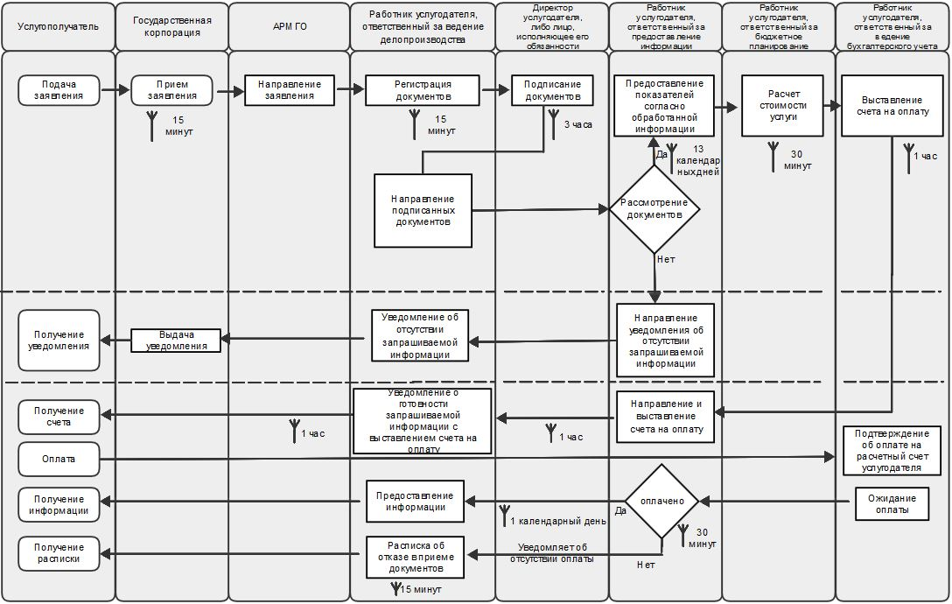

|  |  |
| --- | --- |
|  | Приложение 2 к Регламенту государственной услуги "Предоставление статистической информации, не предусмотренной графиком распространения официальной статистической информации" |

**Справочник бизнес-процесса оказания государственной услуги через услугодателя**

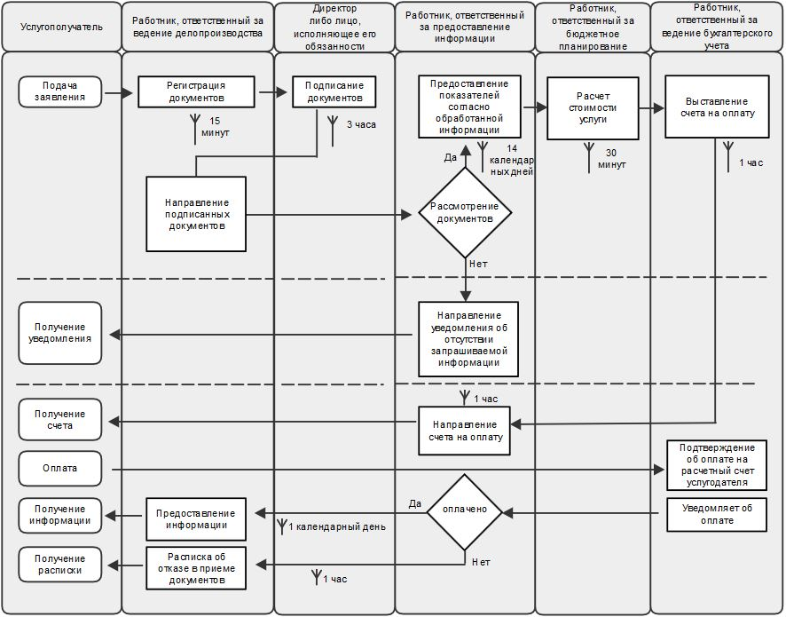

© 2012. РГП на ПХВ «Институт законодательства и правовой информации Республики Казахстан» Министерства юстиции Республики Казахстан